
We, at Portraits International are delighted to invite you to the vernissage of a group show exhibition of the winners our « Portraits International Prize » (PIP 2023), given to 3 exciting young emerging artists that we discovered this year. We also invite you to two conferences linked to the exhibition.

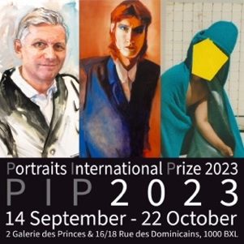

Vernissage Wednesday 13th September from 18:30 to 21:00
2 Galerie des Princes & 16/18 rue des Dominicains, 1000 Brussels

Portraits International Gallery inaugurates this year, our annual prize, "Portraits International Prize" (PIP 2023), guaranteeing the winners the opportunity to exhibit their works, not only in our gallery in Brussels, but also, thanks to our developing international network, in one or more partner galleries of our project willing to help accompany the artists in their personal and professional development.

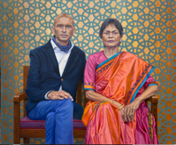 Conference: Thursday 21 September at 18:30

“Exploring the Art of Portraiture: Techniques, History and Interpretation” by Emmanuel Beyens, Belgian painter. Fee: 5€ per person, including two drinks. Places are limited so please reserve via Eventbrite. Address: 16/18 Rue des Dominicains, 1000 Brussels.

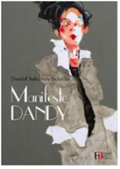 Conference: Thursday 12 October at 18:30

“Manifeste Dandy” by Daniel Salvatore Schiffer an acclaimed professor of aesthetics and philosophy of art at the Royal Higher Institute for Art History and Archeology in Brussels (IRSHAAB), specialist in the Renaissance, as well as philosophical, artistic dandyism and literature. He is also author of more than 30 books, translated into several languages.
Fee: 5€ per person, including two drinks. Places are limited so please reserve via Eventbrite. Address: 16/18 Rue des Dominicains, 1000 Brussels

Portraits International est ravi de vous inviter au vernissage de notre exposition collective des lauréats du «Portraits International Prize» (PIP 2023), remis à 3 jeunes artistes émergents passionnants que nous avons découverts cette année. Nous vous invitons également à deux conférences liées à l'exposition.

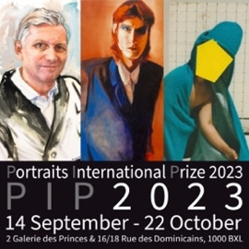

Vernissage le mercredi 13 septembre de 18:30 à 21:00
2 Galerie des Princes & 16/18 rue des Dominicains, 1000 Bruxelles

Portraits International Gallery inaugure cette année, notre prix annuel, "Portraits International Prize" (PIP 2023), garantissant aux lauréats la possibilité d'exposer leurs œuvres, non seulement dans notre galerie à Bruxelles, mais aussi, grâce à notre réseau international en développement, dans une ou plusieurs galeries partenaires de notre projet désireuses de contribuer à accompagner les artistes dans leur développement personnel et professionnel.

Conference: Jeudi 21 septembre à 18:30

«Explorer l'art du portrait : techniques, histoire et interprétation» par Emmanuel Beyens, peintre belge. Tarif: 5 € par personne, incluant deux boissons. Les places sont limitées, veuillez donc réserver via l'événement Eventbrite. Adresse : 16/18 Rue des Dominicains, 1000 Bruxelles.

Conférence : Jeudi 12 octobre à 18:30
“Manifeste Dandy” par Daniel Salvatore Schiffer » par Daniel Salvatore Schiffer un professeur reconnu d'esthétique et de philosophie de l'art à l'Institut Royal Supérieur d'Histoire de l'Art et d'Archéologie de Bruxelles (IRSHAAB), spécialiste de la Renaissance, ainsi que du dandysme et de la littérature philosophique, artistique. Il est également l'auteur de plus de 30 livres traduits en plusieurs langues. Tarif : 5€ par personne, comprenant deux boissons. Les places sont limitées, veuillez donc réserver via l'événement Eventbrite.
Adresse : 16/18 Rue des Dominicains, 1000 Bruxelles

